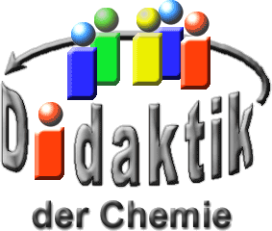

UNIVERSITÄT  
BAYREUTH

Seminar „Übungen im Vortragen – AC“

Lanthanoide

Astrid Bergmann, WS 01/02; Falk Sandner, WS 07/08; Lukas Roßnagel, WS 18/19

Gliederung

1 Entdeckung der Lanthanoide 2

2 Vorkommen 3

3 Eigenschaften 3

3.1 Elektronen-Konfiguration 3

3.2 Darstellung 4

3.3 Lanthanoiden-Kontraktion 5

3.4 Oxidationsstufen 6

4 Verwendung 7

1. **Einstieg**:

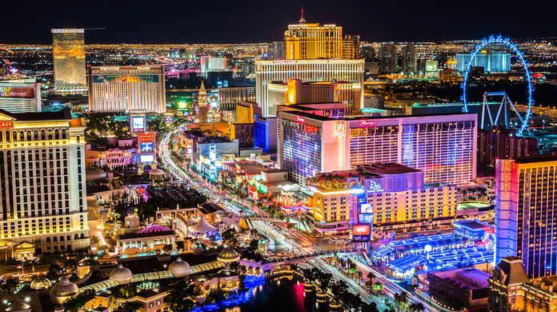

Abb. 1: Las Vegas bei Nacht [9], Copyright © 2018 Casino Las Vegas Blog, by Scarlett Fischer

1. Städte wie Las Vegas locken Touristen unter anderem mit reizenden, farbenfrohen und leuchtenden Schildern an, welche die Nacht hell erleuchten lassen. Das Licht der Schilder wird meistens von Leuchtstoff-Röhren erzeugt. Dabei enthalten die Leuchtstoff-Röhren Lanthanoide, die eine wichtige Rolle für die Farbgebung spielen.

# Entdeckung der Lanthanoide

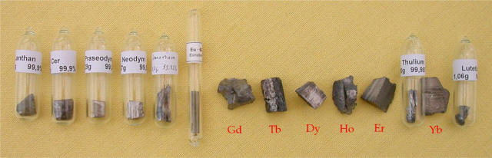

Abb. 2: Alle stabilen Lanthanoide [6]

„Seltene Erden" war die Bezeichnung von allen natürlich vorkommenden bis dato unbekannten Oxiden. Dazu zählten auch die Lanthanoide, allgemeine Abkürzung Ln. Sie waren schwer trennbar und man unterschied zwei Gruppen: einmal die „Ceriterden" oder „Leichterden" (La bis Eu), und die „Yttererden" oder „Schwererden" (Gd bis Lu). Als erstes wurden sie 1794 als „Yttererde" isoliert, allerdings dachte man, dass es sich um das Oxid eines einzigen Elements handelt. Bis 1907 wurden dann alle Elemente entdeckt, bis auf das radioaktive Promethium, dass erst 1947 gefunden wurde. Seinen Namen verdankt es der Frau des Entdeckers: sie war der Meinung man sollte das Element nach Prometheus benennen, der das Feuer zu den Menschen brachte.

Das Problem bis 1913 war nur, dass im Periodensystem zur damaligen Zeit eigentlich nur ein Element, nämlich das Lanthan Platz hatte. Allerdings veröffentlichte dann H. G. J. Moseley seine Arbeit über die Ordnungszahlen, und im Periodensystem war nun Platz für 14 weitere Elemente, die Lanthanoide.

Heute heißen die Lanthanoide auch noch Seltenerd-Elemente. Jedoch sind sie gar nicht so selten, wie der Name vermuten lässt (Abb. 1). So ist z. B. Cer halb so häufig wie Chlor und fünfmal so häufig wie Blei, selbst das seltene Thulium findet man noch häufiger als Iod.

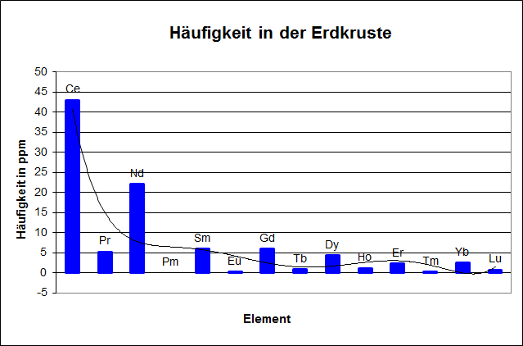

Abb. 3: Lanthanoid-Häufigkeit in der Erd-Kruste

Die Häufigkeit der Lanthanoiden in der Erd-Kruste ist im Vergleich zu einigen anderen Elementen, wie Kupfer von bemerkenswerter Bedeutung. Lanthanoide mit geraden Ordnungszahlen sind häufiger als die Nachbarn mit ungeraden Ordnungszahlen (Harkin-Regel). 1 ppm entspricht 1 mg/kg. [1]

# Vorkommen

Die Lanthanoiden sind in über 100 Mineralien enthalten, aber für die Gewinnung spielen nur Monazit (Ce, La, Th, Nd, Y)PO4) und Bastnäsit (Ce, La, Y)CO3F) eine Rolle.

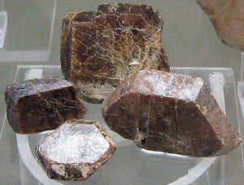

Abb. 4: Monazit [7]

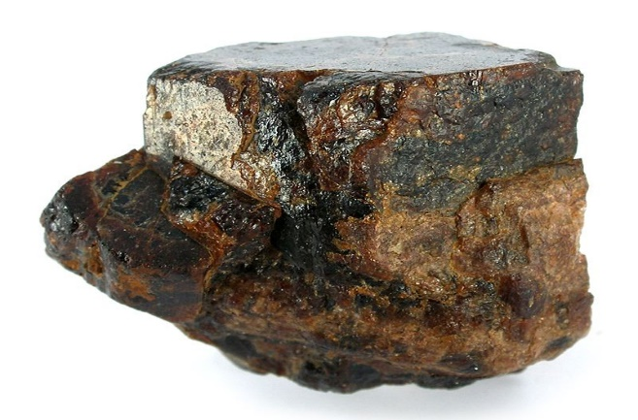

Abb. 5: Bastnäsit [8]

Aus Bastnäsit wird seit den 60er Jahren ein großer Teil der Welt-Produktion gewonnen, da beim Monazit ein Problem auftaucht, nämlich dass ThO2 enthalten ist. Zwar ist Thorium nur schwach radioaktiv, tritt aber meist zusammen mit stärker radioaktiven Elementen auf, wie z. B. Radium.

# Eigenschaften

## Elektronen-Konfiguration

Die Lanthanoide sind die größte Gruppe natürlich vorkommender Elemente. Sie gleichen sich sehr stark in ihren Eigenschaften. Sie sind alle silberfarben, ziemlich weich, unedel, reaktionsfreudig und liegen als Element meistens in der hexagonal dichtesten Kugel-Packung vor. Sie besitzen keine hohe Leitfähigkeit und zeigen ein stark negatives Standart-Potenzial zwischen -2,48 V bei Cer und -2,25 V bei Lutetium. Diese sind somit kräftige Reduktionsmittel, vergleichbar mit Magnesium. Die Elektronen-Konfiguration lässt sich aus Tab. 1 ersehen. Die Auffüllung der Energie-Niveaus erfolgt unregelmäßig, weil die 6s, 5d und 4f Schalen sehr ähnliche Niveaus haben. Die Ausnahmen bei der Besetzung der einzelnen Orbitale bilden Gadolinium und Lutetium, da bei ihnen die f-Schale jeweils halb, bzw. ganz besetzt wird, und dies zu einer höheren Stabilität führt.

|  |  |  |  |  |
| --- | --- | --- | --- | --- |
| **Ordnungszahl Z** | **Name** | **Symbol** | **Elektronenkonfiguration** | |
| **Atom** | **Ion Ln3+** |
| 57 | Lanthan | 139 La | 5d16s2 | [Xe] |
| 58 | Cer | 140Ce | 4f26s22 | 4f1 |
| 59 | Praseodym | 141Pr | 4f36s2 | 4f2 |
| 60 | Neodym | 142Nd | 4f46s2 | 4f3 |
| 61 | Promethium | Pm* | 4f56s2 | 4f4 |
| 62 | Samarium | 152Sm | 4f66s2 | 4f5 |
| 63 | Europium | 153Eu | 4f76s2 | 4f6 |
| 64 | Gadolinium | 158Gd | 4f75d16s2 | 4f7 |
| 65 | Terbium | 159Tb | 4f96s2 | 4f8 |
| 66 | Dysprosium | 162Dy | 4f106s2 | 4f9 |
| 67 | Holmium | 165Ho | 4f116s2 | 4f10 |
| 68 | Erbium | 166Er | 4f126s2 | 4f11 |
| 69 | Thulium | 169Tm | 4f136s2 | 4f12 |
| 70 | Ytterbium | 174Yb | 4f146s2 | 4f13 |
| 71 | Lutetium | 175Lu | 4f145d16s2 | 4f14 |

Tab. 1: Lanthanoide, ihre Ordnungszahl und ihre Elektronen-Konfiguration als Atom und als Ion

## Darstellung

Es gibt zwei Möglichkeiten die Lanthanoide voneinander zu trennen: einmal den sauren oder alkalischen Aufschluss. Hierbei wird ein Reinheitsgrad von ca. 90% erreicht. Im Einzelnen soll aber auf eine zweite Möglichkeit der Trennung eingegangen werden, das Ionenaustauscher-Verfahren. Hier ist der Reinheitsgrad höher, allerdings kann auch nur mit kleineren Mengen gearbeitet werden.

Das Ionenaustauscher-Verfahren ist eine Form der Verdrängungschromatographie (Abb. 6).

Es werden zwei getrennte Säulen mit Kationen-Austauscherharz hintereinander geschaltet. Die erste Säule wird mit der Lanthanoiden3+ (Ln3+)-Mischung beschickt, die zweite ist die Entwicklersäule, die mit retentionsfördernden Ionen, z. B. Cu2+-, Zn2+ oder Fe2+-Ionen beschickt wird. Ln3+ werden aus der ersten Säule durch das Triammonium-Salz von EDTA verdrängt.

$${{\text{Ln}}^{\text{3+}}}_{\text{(gebunden)}}\text{ + }{\left({\text{NH}}_{\text{4}}\right)}_{\text{3}}\left(\text{EDTA*H}\right) \text{⇄}\text{ 3}{\left({{\text{NH}}_{\text{4}}}^{\text{+}}\right)}_{\text{(gebunden)}}\text{ + }\text{Ln}\left(\text{EDTA*H}\right)$$

Da ständig neues Reagens nachgefüllt wird, und die Ln(EDTA*H)-Lösung entfernt wird, wird die Reaktion zu Gunsten der Produkte beeinflusst. Daraufhin gelangt die Lösung, die Ln(EDTA*H) und (NH4)3(ETDA*H) enthält, in die Entwicklersäule, an deren Austauscherharz dann die Cu2+-Ionen verdrängt werden.

Die Ln3+-Ionen sind nun an das Harz gebunden und werden bei der Elution von NH4+-Ionen verdrängt. Die Stärke der Bindung der Ln3+-Ionen an das Harz nimmt mit steigender Atom-Masse ab. Allerdings reichen die Unterschiede noch nicht zur Trennung der Lanthanoide aus. Aber die ΔG0-Werte für die Bildung der Komplexe Ln(EDTA*H) von Ce3+ bis Lu3+ steigen um etwa 25%, so dass sich in Gegenwart von (EDTA*H) die Neigung sich vom Harz zu lösen, bei den schwereren Lanthanoiden merklich größer ist als bei den leichten.

Die schwersten Lanthanoide treten als erstes aus der Säule aus, die leichteren folgen.

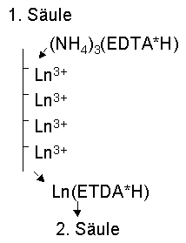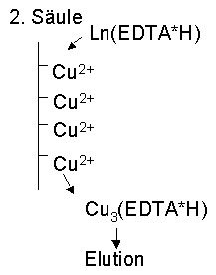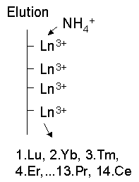

Abb. 6: Ionenaustauscher-Verfahren

## Lanthanoiden-Kontraktion

Die Lanthanoiden-Kontraktion ist als Eigenschaft der f-Elemente nicht außergewöhnlich, da innerhalb einer Gruppe immer der Radius der einzelnen Elemente von rechts nach links abnimmt. Allerdings ergeben sich aus dieser Eigenschaft einige Konsequenzen:

* aufgrund der abnehmenden Größe ist eine Trennung möglich
* beim Holmium ist der Radius der Ln3+ so klein, dass er fast dem des Y3+ entspricht; deshalb findet man Yttrium meist mit den "Schwererden" zusammen
* innerhalb einer Gruppe haben die Übergangselemente an 2. und 3. Stelle sehr ähnliche Eigenschaften

Die Erklärung der Kontraktion sieht wie folgt aus: Die Zunahme der Kern-Ladung wird zwar durch gleichgroße Zunahme der Elektronen-Ladung ausgeglichen, jedoch können aufgrund der Richtungseigenschaften der 4f-Orbitale die 4f-Elektronen sich selbst und andere Elektronen aus niedrigeren Orbitalen nur unvollständig von der Kern-Ladung abschirmen. Damit wird die gesamte Elektronen-Wolke bei zunehmender Kern-Ladung angezogen und der Radius erliegt der Kontraktion.

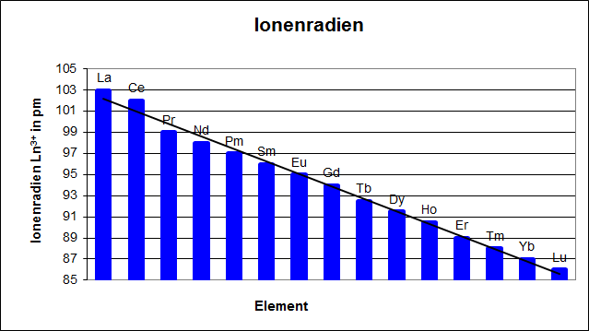

Abb. 7: Radius der Lanthanoiden-Ionen (Ln3+)

## Oxidationsstufen

Wie schon in der nächsten Tabelle (Tab. 2) ersichtlich wird, ist die wichtigste Oxidationszahl der Lanthanoiden +3. Allgemein sind Lanthanoide sehr elektropositive und reaktionsfähige Metalle. Sie reagieren mit den meisten Nichtmetallen, so wie zum Beispiel Sauerstoff: sie werden an der Luft matt.

Meist findet man ionische Bindungen. Komplexe haben oft hohe Koordinationszahlen von 6 bis10 und darüber, durch die Anordnung der f-Orbitale ergeben sich mehr Möglichkeiten zur Chelat-Bildung mit den entsprechenden Liganden. Wie aus Tab. 2 hervorgeht, gibt es auch die Oxidationsstufe +2 und +4 bei verschiedenen Lanthanoiden. Auffällig ist hier eine gewisse Periodizität, vom Ce bis zu Gd, die sich vom Tb bis zum Lu wiederholt. Ebenso zeigt sich diese Periodizität auch bei der Farbe der 3+-Ionen (Tab. 3). Als Erklärung der Häufigkeit der Oxidationsstufe +3 lässt sich die Stabilität der Orbitale anführen: Bei der Oxidationsstufe +3 bleiben die 5d- und 6s-Orbitale unbesetzt. Die 4f-Elektronen sind so weit in den Atom-Rumpf eingebettet, dass sie nicht mit chemischen Mitteln erreichbar sind. Ausnahmen bilden Ce und Pr, bei denen es auch stabile 4+-Verbindungen gibt. Ebenso wie Tb4+, aufgrund der Stabilität der 4f7-Konfiguration. Diese Stabilität einer halb- bzw. vollbesetzten Schale findet sich auch bei der Oxidationsstufe +2 bei Europium und Ytterbium. Wichtige Verbindungen der Oxidationsstufe +4 sind die Verbindungen mit Cer, da sie als Ce(IV)-Salzlösungen als Oxidationsmittel in der Maßanalyse Verwendung finden, z. B. (NH4)2[(CeNO3)6]. Eine der wichtigsten Verbindungen der Oxidationsstufe +2 ist das SmI2, es wird in der organischen Synthese zur Ein-Elektronen-Übertragung genutzt.

|  |  |  |  |  |  |  |  |  |  |  |  |  |  |
| --- | --- | --- | --- | --- | --- | --- | --- | --- | --- | --- | --- | --- | --- |
| **Ce** | **Pr** | **Nd** | **Pm** | **Sm** | **Eu** | **Gd** | **Tb** | **Dy** | **Ho** | **Er** | **Tm** | **Yb** | **Lu** |
|  |  |  |  | 1. +2 | 1. +2 |  |  |  |  |  | 1. +2 | 1. +2 |  |
| +3 | +3 | +3 | +3 | +3 | +3 | +3 | +3 | +3 | +3 | +3 | +3 | +3 | +3 |
| 1. +4 | 1. +4 | 1. +4 |  |  |  |  | 1. +4 | 1. +4 |  |  |  |  |  |

Tab. 2: Oxidationsstufen der Lanthanoide

Außer in der Oxidationsstufe +3 kommen einige Lanthanoide in den Oxidationszahlen +4 und +2 vor; ihr Auftreten in der Gruppe wiederholt sich periodisch.

|  |  |  |  |  |  |
| --- | --- | --- | --- | --- | --- |
|  | **Ion** | **Ungepaarte 4f-Elektronen** | **Farbe** | **Ion** |  |
| 4f0 | La3+ | 0 | farblos | Lu3+ | 4f14 |
| 4f1 | Ce3+ | 1 | farblos | Yb3+ | 4f13 |
| 4f2 | Pr3+ | 2 | grün | Tm3+ | 4f12 |
| 4f3 | Nd3+ | 3 | rosa | Er3+ | 4f11 |
| 4f4 | Pm3+ | 4 | rosa, gelb | Ho3+ | 4f10 |
| 4f5 | Sm3+ | 5 | gelb | Dy3+ | 4f9 |
| 4f6 | Eu3+ | 6 | blassrosa | Tb3+ | 4f8 |
| 4f7 | Gd3+ | 7 | farblos | Gd3+ | 4f7 |

Tab. 3: Farben der Lanthanoiden-Ionen

# Verwendung

Als Verwendung gibt es viele Beispiele, in welchen Bereichen uns die Lanthanoide, oft unbekannterweise begegnen. Eine der häufigsten Verwendungen ist in Leuchtstoff-Röhren. Diese gewinnen auch immer mehr an Popularität, da Energiespar-Lampen deutlich energieeffizienter sind als herkömmliche Glüh-Birnen, wie der Name schon sagt. Hierbei kommt unter anderem Europium, Samarium und Terbium als Leuchtstoff in LEDs und Leuchtstoff-Röhren vor. Eine Energiespar-Lampe ist so aufgebaut, dass sich im Inneren der Röhre Quecksilber und eine Edelgas-Mischung befindet. Durch das Anlegen einer Spannung und das Entstehen von Wärme, geht das Quecksilber in den gasförmigen Zustand über. Des Weiteren wandern Elektronen von der Kathode zur Anode. Treffen die Elektronen auf Quecksilber-Moleküle, so werden diese angeregt und durch das Abfallen des angeregten Zustands in den normalen, wird Licht frei (Abb. 8). Das Spektrum dieses Lichtes befindet sich zum größten Teil im UV-Bereich. Am Rand der Röhre trifft das Licht auf den Leuchtstoff und dieser emittiert das Licht, mittels Lumineszenz, nach außen als sichtbares Licht. Je nachdem, welches Lanthanoid als Gitter verwendet wird, verändert sich das Spektrum des emittierten Lichtes. Europium, Y3Al5O12: Eu3+, emittiert das Licht im rötlichen Spektrum, während Terbium, Y3Al5O12: Tb3+, im grünen Spektrum emittiert.

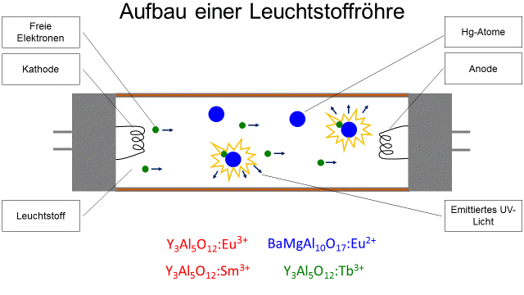

Abb. 8: Aufbau einer Leuchtstoff-Röhre und Beispiele

Weitere Beispiele der Verwendung von Lanthanoiden

**Cer**: ist im „Feuerstein" von Feuerzeugen enthalten, ebenso als Oxid in selbstreinigenden Öfen und als Katalysator beim Cracken

**Praseodym**: finden wir in Gelb gefärbtem Glas, z. B. in Schweißer-Schutzbrillen

**Neodym**: ist ebenfalls Bestandteil der Schweißer-Schutzbrillen-Gläser und wird in Feststoff-Lasern an Stelle von Rubinen eingesetzt

**Promethium**: dient als Wärme-Quelle in (unbemannten) Satelliten und Raumsonden

**Samarium**: findet als Permanentmagnet Anwendung, z. B. in Kopfhörern.

**Europium**: dient als Neutronen-Absorber in Kernkraft-Reaktoren

**Gadolinium**: findet man auch in der Fernseh-Röhre als Aktivator der grünen Leuchtstoffe.

**Terbium**: wird als Laser-Material eingesetzt

**Dysprosium**: ist als Neutronen-Absorber in Kernkraft-Reaktoren zu finden

**Holmium**: ist nur in Legierungen anzutreffen. Allgemein sind die Lanthanoiden häufig in Legierungen anzutreffen, sie machen Stahl leichter verarbeitbar

**Erbium**: ist in fotographischen Filtern enthalten

**Thulium**: dient auch in Kernkraft-Werken als Neutronen-Absorber

**Ytterbium**: erzeugt Röntgen-Strahlen ohne Elektrizität, z. B. in tragbaren Röntgen-Apparaten

**Lutetium**: ist ein Katalysator beim Cracken und Polymerisieren

1. **Zusammenfassung.** Lanthanoide sind Metalle, die sehr ähnliche Eigenschaften haben. Sie kommen relative häufig auf unserem Planeten vor. Lanthanoide besetzen das f-Orbital mit Elektronen (f-Block im Periodensystem). Des Weiteren besitzen sie meist die hexagonale dichteste Kugel-Packung und bilden meist Komplexe mit hoher Koordinationszahl. Lanthanoide sind starke Reduktionsmittel und sehr reaktionsfreudig. Der Ionen-Radius nimmt mit steigender Ordnungszahl ab. Alle Lanthanoide haben die Oxidationszahl +3, manche auch +2 oder +4 und kommen hauptsächlich in Monazit und Bastnäsit vor. Das am meisten vorkommende Lanthanoid Cer, wird unter anderem dazu verwendet, um Funken zu erzeugen, das sogenannte Auermetall (70% Cer, 30% Eisen) und wird als Anzünder in Feuerzeugen verwendet oder in der Film- und Achterbahn-Industrie, als Funken-Erzeuger. Europium und einige andere Lanthanoide werden als Leuchtstoffe in LEDs und Röhren-Lampen verwendet. Hierbei befinden sich die Lanthanoide in dem Leuchtstoff und mittels Lumineszenz emittieren diese UV-Licht, das innerhalb der Leuchtstoff-Röhre erzeugt wird, in sichtbares Licht, wie zum Beispiel Y3Al5O12:Eu3+ (Roter Leuchtstoff).
2. **Abschluss**. Städte wie Las Vegas wären ohne die Verwendung der bunten, strahlenden Leuchtstoff-Röhren nicht die Städte, für die sie heutzutage bekannt sind. Ein wichtiger Punkt hierbei ist die kostengünstige Verwendung der Leuchtstoff-Röhren, wodurch eine durchgehende Beleuchtung überhaupt erst bezahlbar ist. Heutzutage wurden die Leuchtstoff-Röhren größtenteils durch LEDs ersetzt, da diese noch energieeffizienter sind und dadurch noch weniger Kosten anfallen.

**Quellen:**

1. **E. Riedel, Anorganische Chemie, 6. Auflage, de Gruyter Verlag Berlin, 2004**
2. James E. Huheey, Anorganische Chemie, de Gryter Verlag Berlin, 1988
3. N. N. Greenwood, A. Earnshaw, Chemie der Elemente, VHC Verlag Weinheim, **1990**
4. <http://www.webelements.com>, 25.05.2019 (Copyright: Mark Winter; The University of Sheffield and WebElements Ltd, UK)
5. <http://www.heise.de/tp/r4/artikel/24/24602/1.html>; 25.05.2019

1. [https://de.wikipedia.org/wiki/Lanthanoide#/media/File:Lanthanoide.jpg](https://de.wikipedia.org/wiki/Lanthanoide" \l "/media/File:Lanthanoide.jpg); 20.05.2019 (Lizenz: GNU free documentation license, Urheber: Tomihahndorf)

1. <http://upload.wikimedia.org/wikipedia/commons/4/41/Monazit_-_Madagaskar.jpg>; 25.05.2019 (Lizenz: GNU free documentation license, Urheber: Ra'ike)

1. [https://de.wikipedia.org/wiki/Bastnäsit#/media/File:Bastnasite-155010.jpg](https://de.wikipedia.org/wiki/Bastnäsit" \l "/media/File:Bastnasite-155010.jpg); 06.06.2019 (Lizenz: GNU free documentation license, Urheber: Rob Lavinsky, [iRocks.com](http://www.irocks.com/))

1. <https://blog.casinolasvegas.com/strip/exciting-developments-las-vegas-2018/>; (Copyright © 2018 Casino Las Vegas Blog, by Scarlett Fischer) 20.05.2019